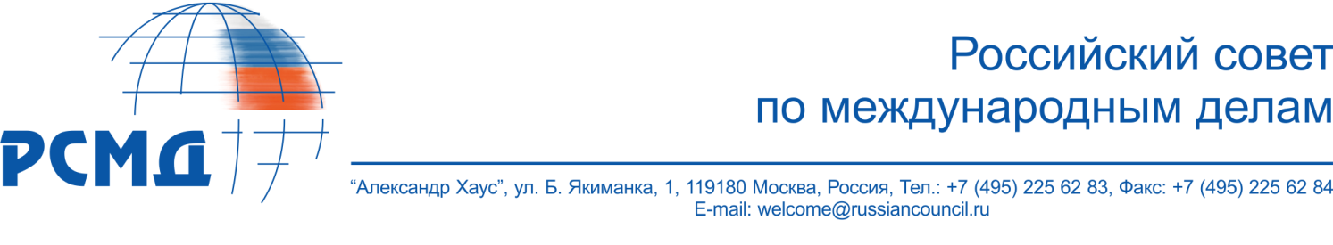

ЭКСПЕРТНАЯ ВСТРЕЧА

«ПЕРСПЕКТИВЫ РАЗВИТИЯ РОССИЙСКО-ЯПОНСКИХ ОТНОШЕНИЙ И ПОЛИТИЧЕСКАЯ СИТУАЦИЯ В СЕВЕРО-ВОСТОЧНОЙ АЗИИ»

23 сентября 2014 г.,
Б. Якиманка, д. 1, БЦ «Александр-Хаус»

09:30-10:00 | Регистрация
10:00-10:15 | Вступительное слово
 | Андрей Вадимович КОРТУНОВ, генеральный директор РСМД
10:15-10:30 | Ключевое выступление
 | Дмитрий Викторович СТРЕЛЬЦОВ, заведующий кафедрой востоковедения МГИМО (У) МИД России
10:30-11:30 | Сессия 1. Дискуссия
Модератор:
Дмитрий Викторович СТРЕЛЬЦОВ, заведующий кафедрой востоковедения МГИМО (У) МИД России

Вопросы для обсуждения:

- Какое место во внешней политике России отводится сближению с АСЕАН?
- В какой степени Россия нацелена на расширение участия в ВАС?
- Как в России и Японии оценивают место ШОС в структуре региональных связей?
- Какое отражение находят новые подходы к обеспечению безопасности в Азии в деятельности СВМДА?

11:30-11:45 | Кофе-брейк

11:45-13:00 | Сессия 2. Дискуссия
Модератор:
Дмитрий Викторович СТРЕЛЬЦОВ, заведующий кафедрой востоковедения МГИМО (У) МИД России

Вопросы для обсуждения:
- Каким образом ситуация вокруг Украины оказывает влияние на обстановку в Северо-Восточной Азии?
- Какие традиционные и новые вызовы безопасности в СВА сегодня видят Россия и Япония?
- Каковы интересы России, Японии и других держав в Северном Ледовитом и Индийском океанах?
- По каким актуальным вопросам, стоящим на повестке дня, возможно сотрудничество между Россией и Японией?
13:00-13:15 | Подведение итогов

